**機械學習分類器SVM**

學習模型的用意是在分類特徵值，以預測結果，例如依據特徵值判定男性或女性。所以也將這些模型稱為分類器(Classifies)。

在監督式機械學習領域，最常見的學習模型是SVM (Support Vectors Machine )。這是一種基於統計學習理論基礎的機器學習模型，針對**小樣本**、**非線性**、**高維度與局部最小點**等問題具有相對的優勢。在1960-1990年代就由數學家Vapnic及Chervonenkis等人所提出，並建立了這套統計學習理論。

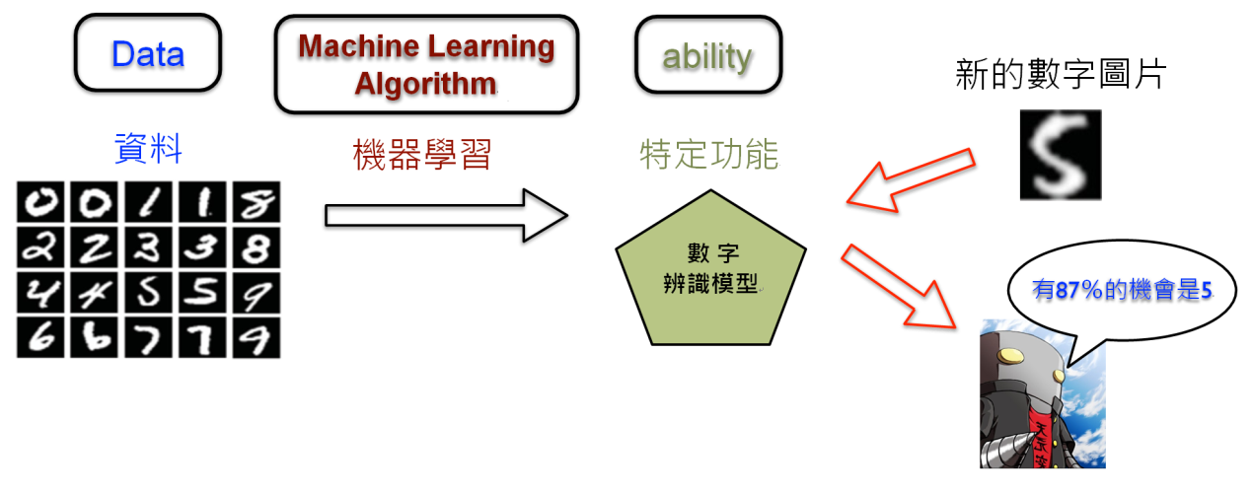

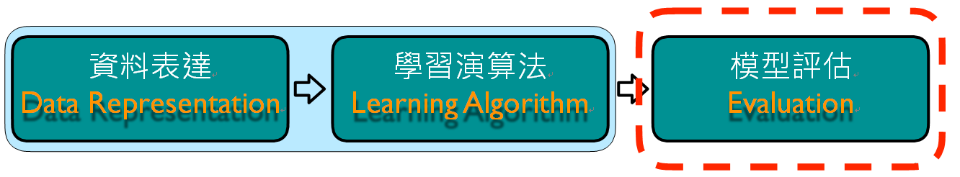

**S**VM是一種監督式的學習方法，用統計風險最小化的原則來估計一個分類的超平面(hyperplane)，其基礎的概念就是找到一個決策邊界(decision boundary)讓兩類之間的邊界(margins)最大化，使其可以完美區隔開來。



我們以下列兩張圖來說明，如何找到decision boundary。

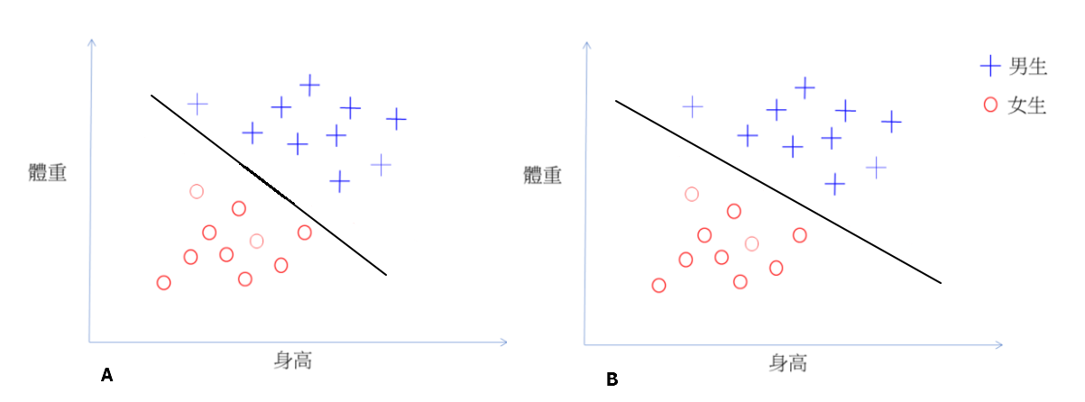

**假設有一個Support Hyperplane(*wTx*+*b=0*)可以完美分割兩組資料，不一定是直線，有可能是曲線，SVM就是在找參數(w和b) 讓兩組之間的距離最大化。**

**從圖A與圖B中的點我們稱為Vector(向量)，我們可判定圖B的兩條平行貫穿Support Vectors(線上的點)的Support Hyperplane距離最大，從兩先間取中線作為Support Hyperplane。**

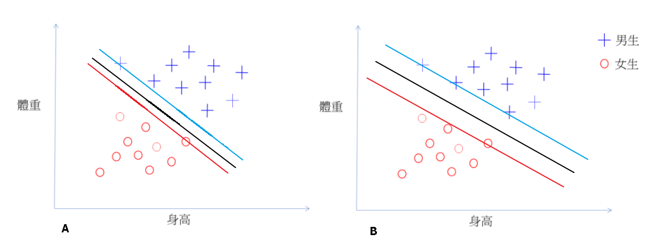



但如果是二維平面無法分割向量呢?

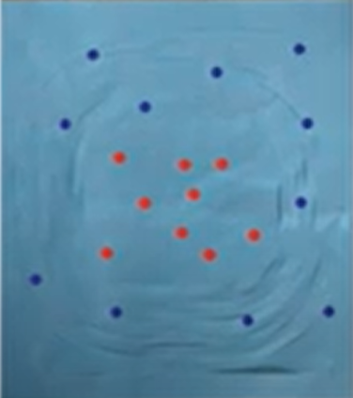



發揮想像力，把平面拉高成立體空間呢?

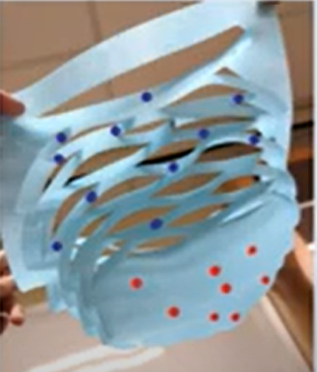

二維空間的資料點不僅可以對映到二維空間，同樣也可以對映到三維，如下圖所示，同樣可以找到一個超平面能夠實現在三維空間的線性可分割面。

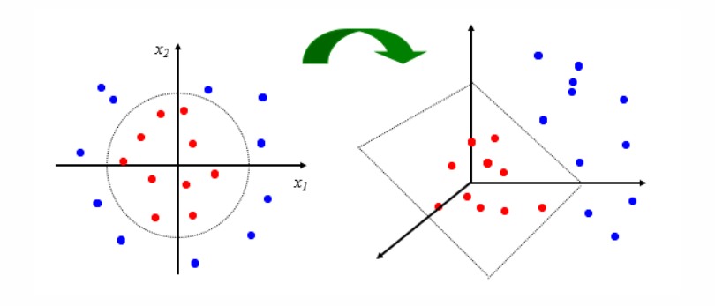

SVM可用於文字和超文字的分類，在歸納和直推方法中都可以顯著減少所需要的標記的樣本數，也可以用於圖像分類，或是手寫字型辨識等。

SVM也僅直接適用於兩類任務(非黑即白的分類)，因此若為多類任務之分類必須減少到幾個二元問題的演算才適用。

* 過